**В школьном музее проходят уроки-экскурсии, приуроченные**

**к году Защитника Отечества и**

**80-летию Победы в Великой Отечественной войне**

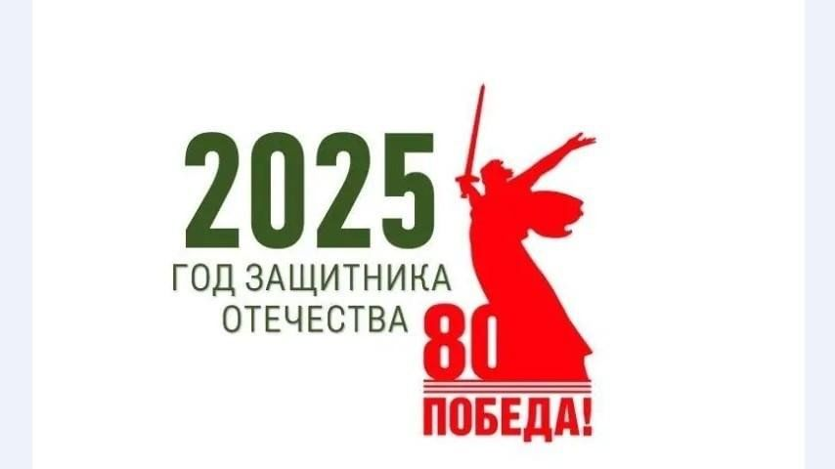 **Уроки-экскурсии**

**«О войне расскажут ордена»**

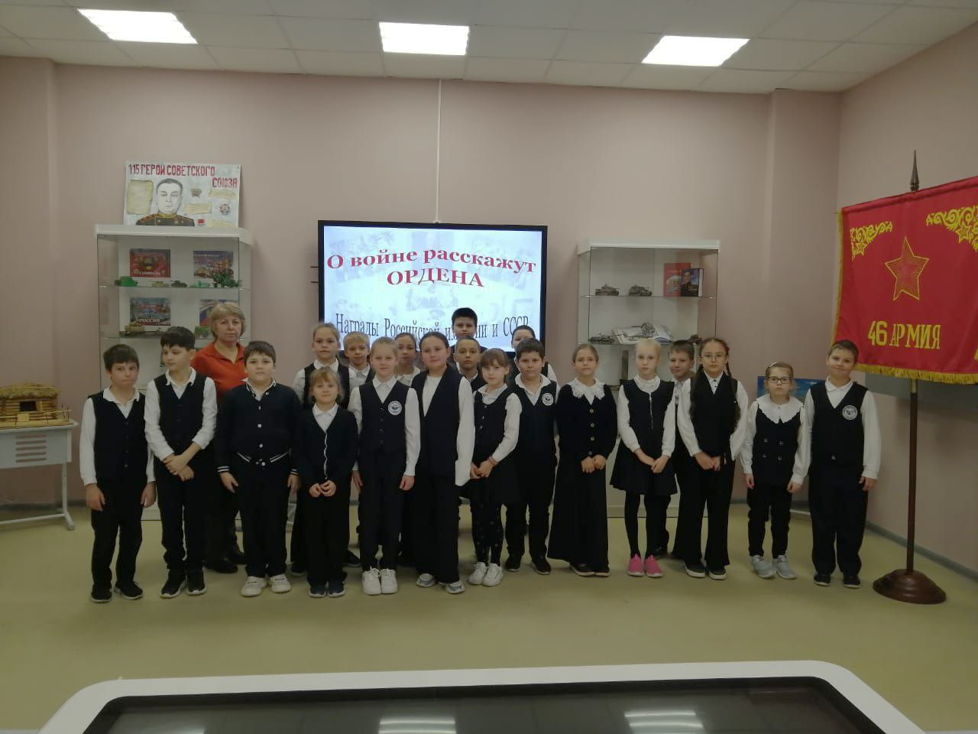

**3 «Е» класс**

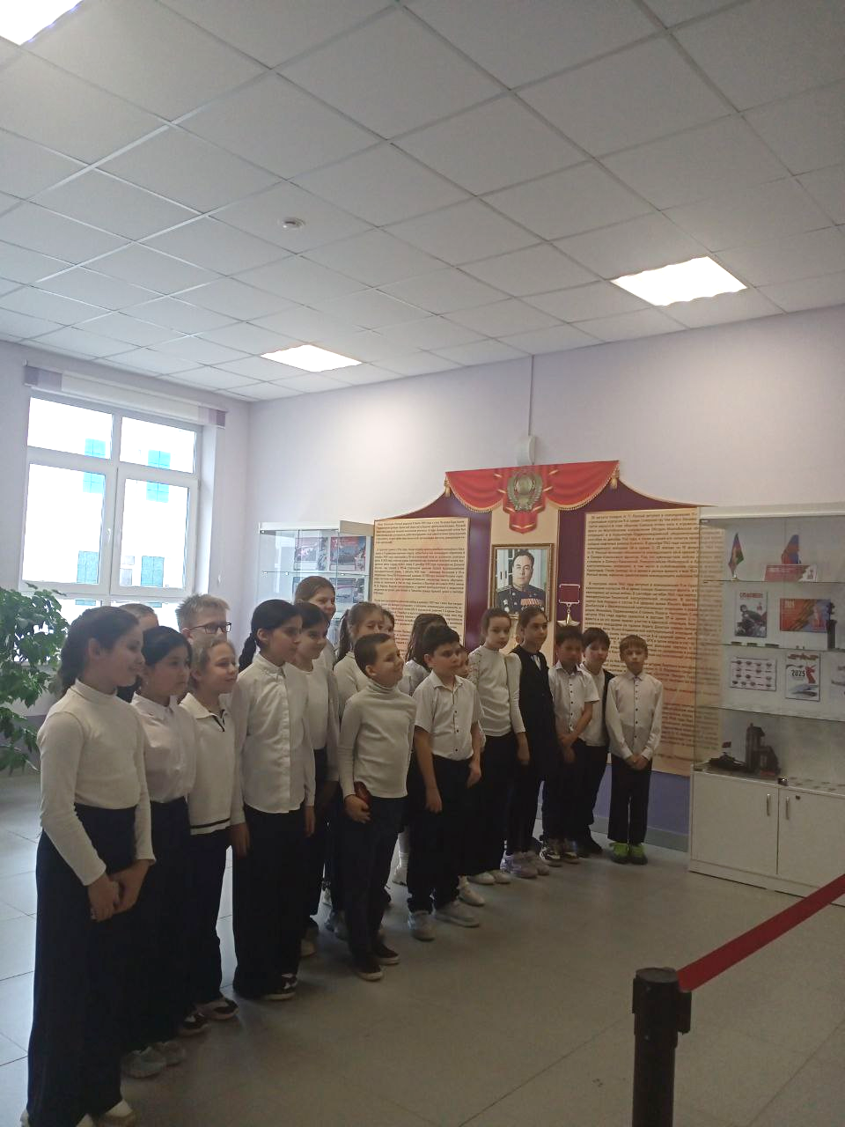

**3 «Н» класс**

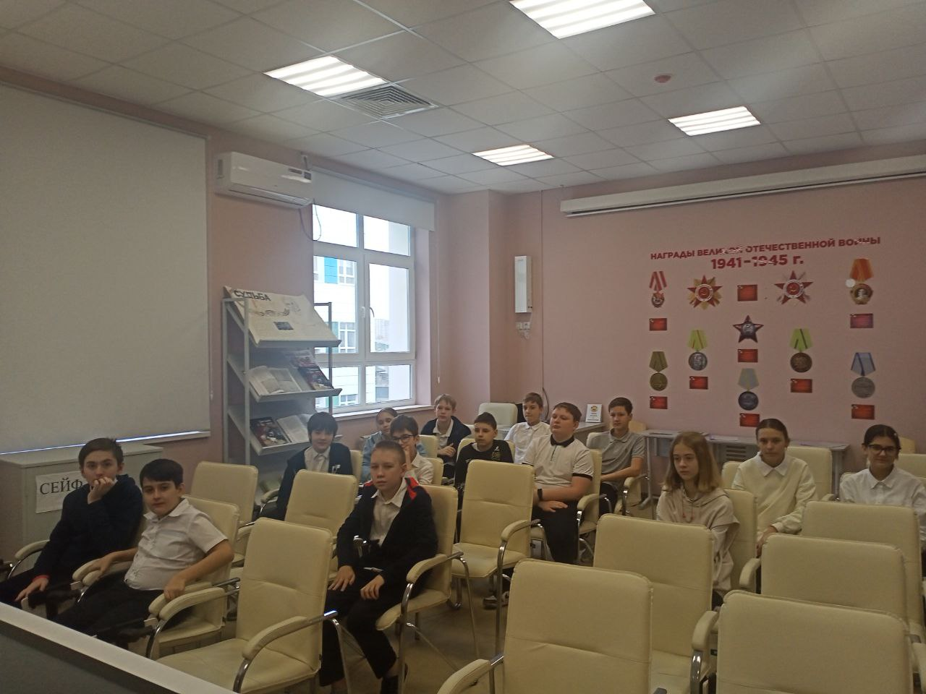

**6 «Б» класс**

**8 «В» класс**

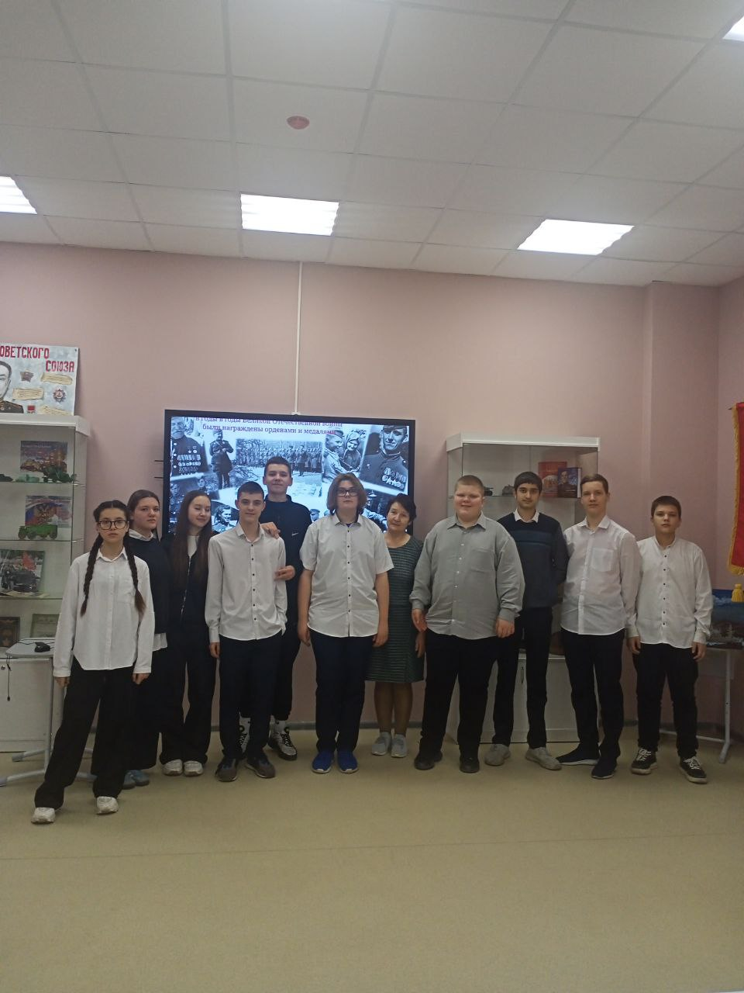

**Уроки-экскурсии**

**«Непокорённый Ленинград»**

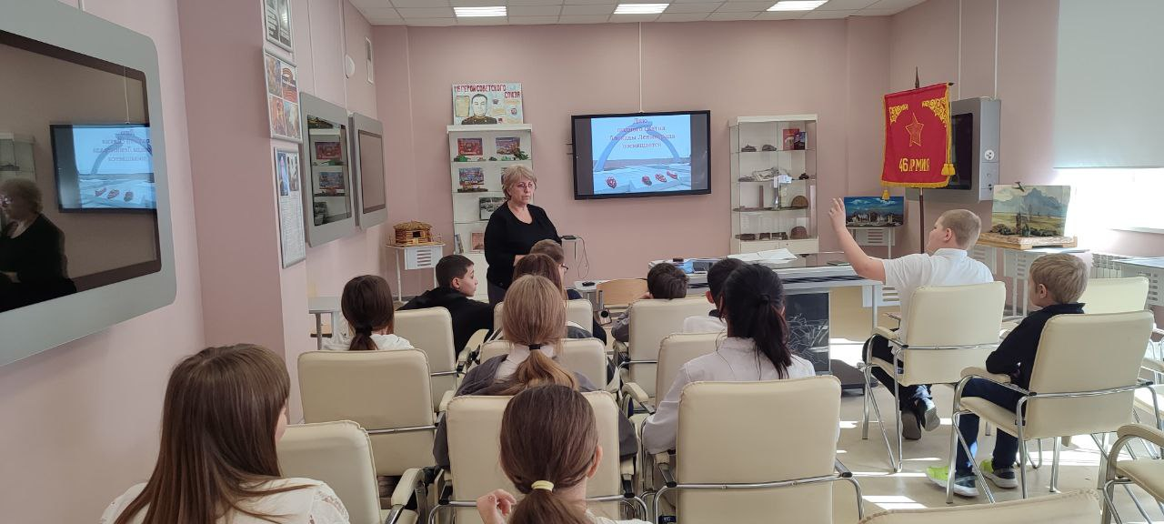

**5 «Ж» класс**

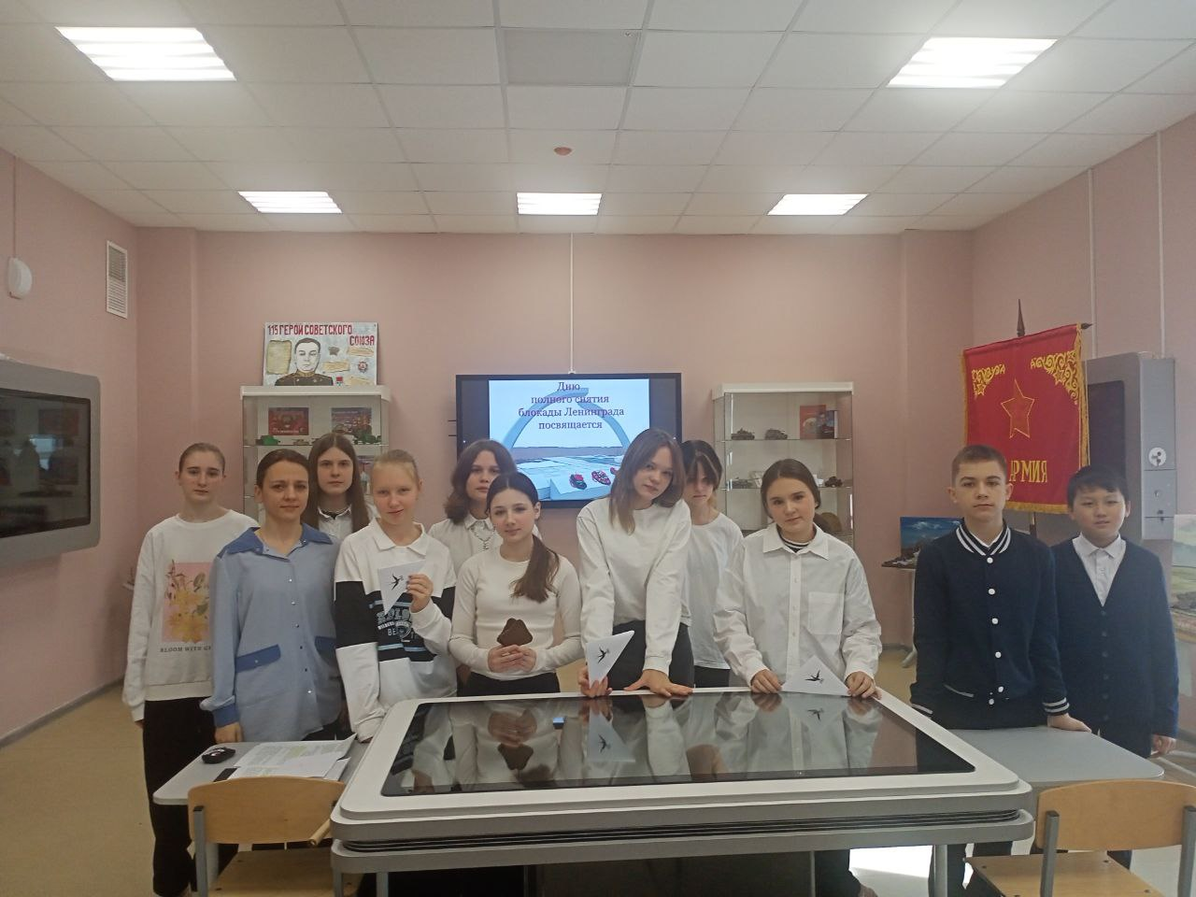

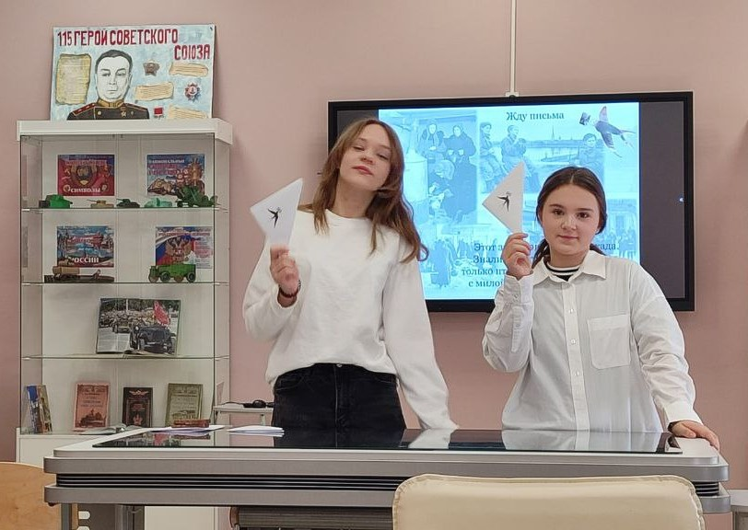

**7 «Б» класс**